Set-3 Орешкиной Наталии БПИ 237

A2

Посылка на codeforces: 292494800

Ссылка на публичный репрозиторий: <https://github.com/natasha0reshkina/Set-3>

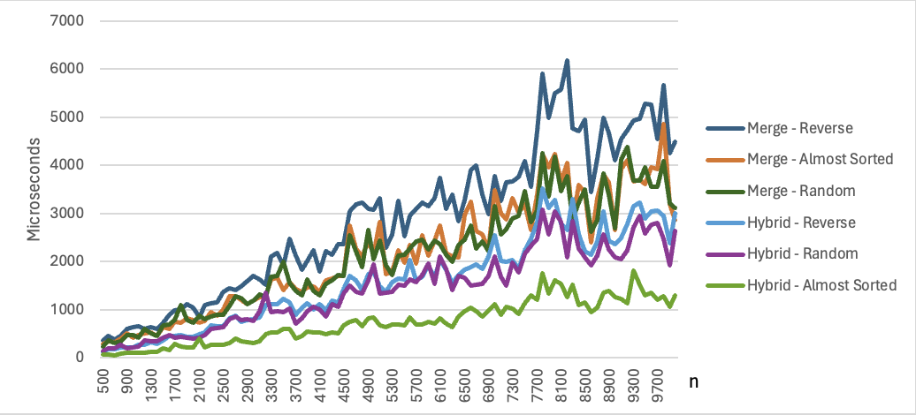

По графику видно, что гибридный алгоритм более эффективен для массива любой упорядочности. Также, что он дает большой плюс в производительности